Міністерство освіти і науки України

Національний технічний університет

«Харківський політехнічний інститут»

Кафедра «Обчислювальна техніка та програмування»

**ЗВІТ**

Про виконання лабораторної роботи № 13

«Строки»

Керівник: викладач

Бульба С. С.

Виконавець: студент гр. КІТ-120в

Стегній Б. В.

Харків 2020

**Лабораторна робота № 13. Строки**

**1 Вимоги**

* 1. **Розробник**

• Стегній Богдан Володимирович;

• Студент групи КІТ-120в;

• 13-груд-2020.

* 1. **Загальне завдання**

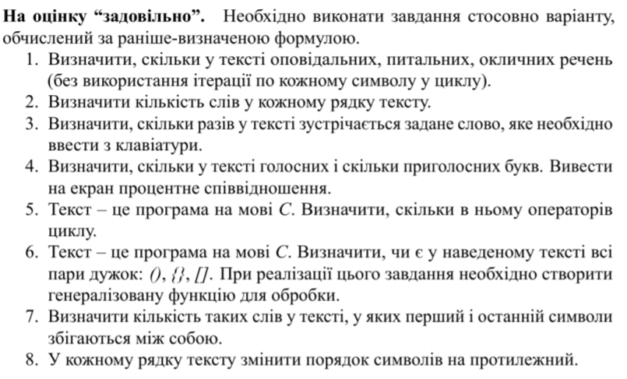

**1.3 Індивідуальне завдання**



1. **Виконання роботи**
   1. Створив директорію lab13 у репозиторії Programing-repo.



Рисунок 1 – Створення директорії



Рисунок 2 – створення директорій

* 1. Заніс потрібні файлі до директорій для того, щоб можна було працювати.

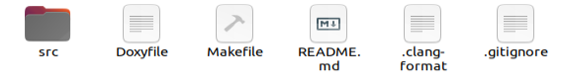

Рисунок 3 – потрібні файли для роботи

**2.3** Написав код для пятого завдання з використанням строк.

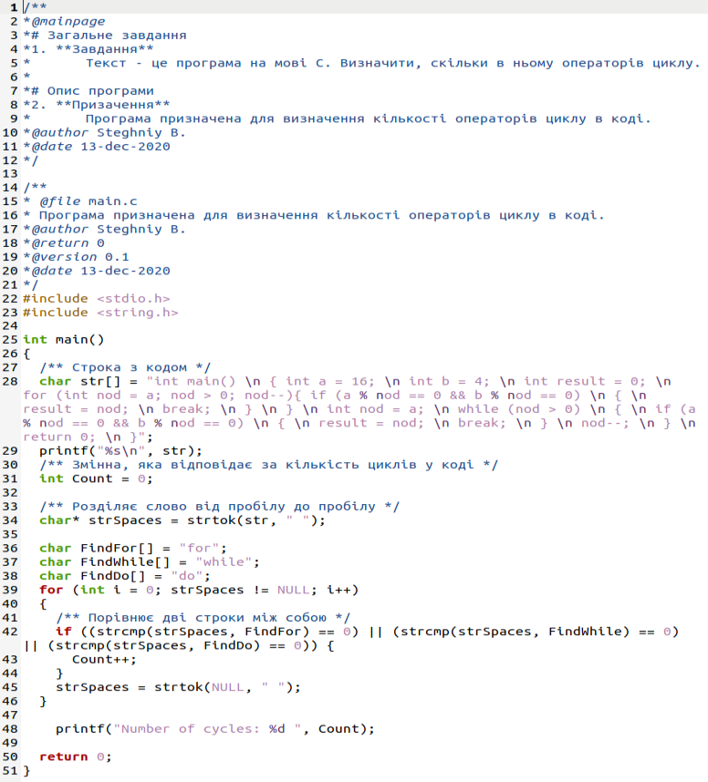

Рисунок 4 – код

**2.4** Зробив компіляцію проекту та оцінив його працездатність.

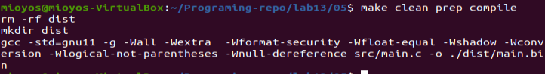

Рисунок 5 – компіляція

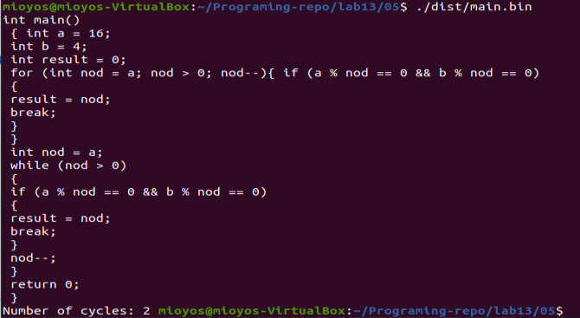

Рисунок 6 – тест

**2.5** Написав звіт до файлу в форматі MarkDown.

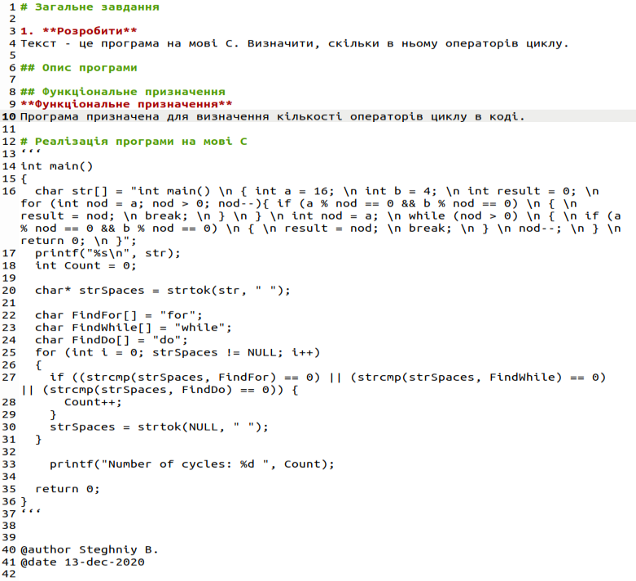

Рисунок 7 – MarkDown

**2.6** Згенерував html файл за допомогою команди make doxy



Рисунок 8 – make doxy

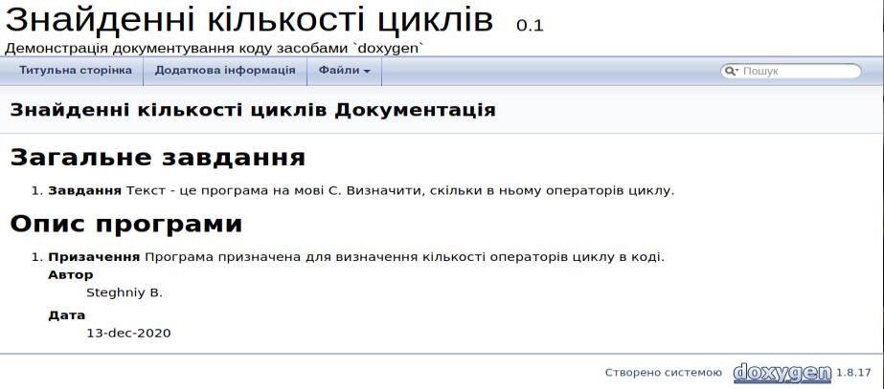

Рисунок 9 – Doxygen

**2.7** Усі зміни були додані, зафіксовані та завантажені до онлайн-репозиторію Programing-repo за допомогою команд git add, git commit, git push.



Рисунок 10 – git add

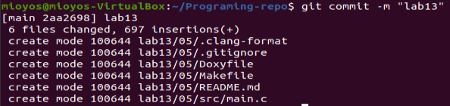

Рисунок 11 – git commit

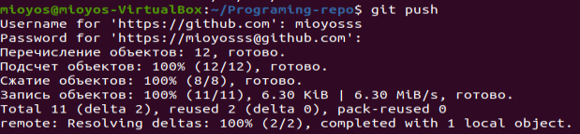

Рисунок 12 – git push

**2.8** Зробив блок-схему для програми.

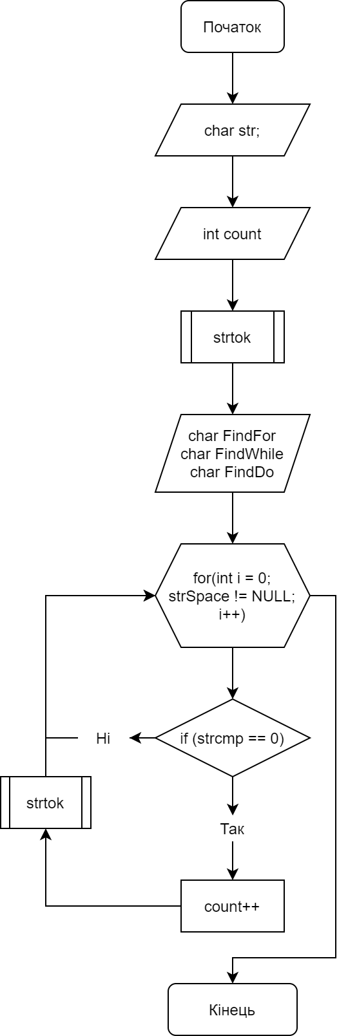

Рисунок 13 – блок-схема

**Висновки**

При виконанні лабораторної роботи № 13 «Строки», розробив одну програму таким чином, щоб у їх виконанні були задіяні строки. Були розвинуті нові навички у роботі з середовищем Linux.

**Контрольні питання**

1. За допомогою функції strcat.

2. За допомогою функції strstr.

3. Масив символів. Кінцем строки вважається перший спеціальный нуль-термінатор.

4. За допомогою функції strcmp.

5. За допомогою функції strcpy.